.... Una bonica illa amb diferents tonalitats. Però, no era una illa normal, depenia del temps, i canviava de color.

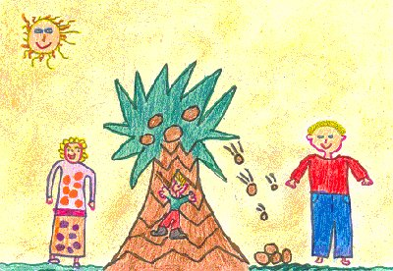

Desprès de tot l’esforç per arribar a l’illa es van seure a l’ombra d’una palmera de cocos. L’Alberto es va enfilar a l’arbre i va llençar 8 cocos que es van obrir.
Desprès d’atipar-se van decidir investigar l’illa.

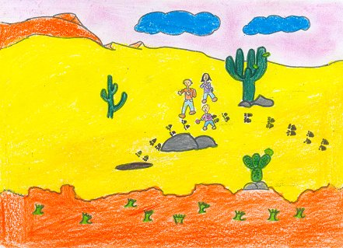
Quan anaven caminant per la selva van veure una cosa estranya i ràpida que va passar pel mig dels arbres.
- Què és això ? – Van dir tots tres alhora.
- És molt estrany !!!
De sobte, això tan estrany va aparèixer davant dels seus ulls. ERA UN ÀGUILA !

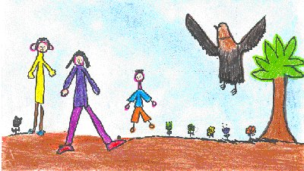

L’àguila va parlar i va dir:
- Què feu aquí ? Quina alegria !! Estava tan acostumada a estar sola...!
La família, bocabadada al sentir l’àguila parlar no sabien que fer.
Davant d’ells, l’àguila es va transformar en humà i va començar a explicar:
- Quan tenia 7 anys es va enfonsar el vaixell on viatjava i vaig arribar nedant fins aquí. Tenia molta set i gana. Vaig menjar fruites tropicals i vaig veure aigua del riu.
Al cap d’una estona la panxa em feia mal i vaig convertir-me en un cocodril. Des de llavors em puc transformar en allò que penso. Ah! Per cert em dic Fast.
- Hola ! Nosaltres som la família Carranza, i jo l’Alberto. Anàvem a Barcelona però l’avió va caure al mar i vam arribar a l’illa.
- Ens podries ajudar a sortir d’aquesta illa ? Va preguntar el pare.
- D’acord.
Van començar a pensar en un animal que els pogués endur a Barcelona de cop es va convertir en Pegassus, el cavall volador.
En Fast va demanar a canvi que no diguessin a ningú on era ell, ni l’illa.

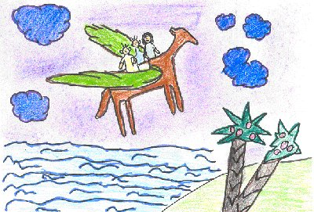

Hi van estar d’acord. Van pujar al llom de Pegassus i van anar cap a Barcelona,

L’Eric i en Josep escoltaven atentament tota l’aventura. No sabien si creure’l o no ...

